Город |  |  |  |  |  |  |  |  | Россия, 660125, г. Красноярск, ул. Урванцева, 21  телефон (391) 2 533-554  факс (391) 2 533-285  E-mail: vzljotkras@rastrnet.ru  Программное обеспечение размещено на сайте  www.vzljot.ru
Плательщик
ИНН / КПП
Получатель

Почтовый адрес
телефон, факс
Доставка | самовывоз |  |  | Ж/Д |  |  | АВИА
Перевозчик
Пункт назначения
Предполагаемая дата оплаты

Заявка № |  | от «___»__________2016 г. | Дата готовности | «___»____________2016 г.
Комплект присоединительной арматуры ВЗЛЕТ КПА
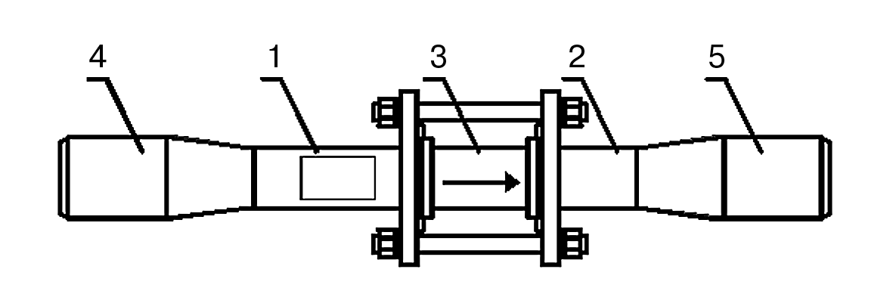из углеродистой стали на давление до 2,5МПа

Однотипных комплектов шт.

длина подводящего участка - поз.1: |  |  |  | 3Dу* (УП3)
длина отводящего участка - поз.2 : |  |  |  | 3Dу* (УП3)
Dy имитатора, мм - поз.3: | 10** |  | 15 |  |  |  | 20 |  |  | 25 |  | 32 |  | 40 |  | 50 |  |  | 65 |  |  | 80 |  | 100 |  | 150
Dy ₁ трубопровода, мм - поз.4: |  |  |  |  |  | Dy ₂ трубопровода, мм - поз.5:
* – по спецзаказу возможна поставка подводящего и отводящего участков с длинами, отличающимися от 3Dу (2Dу и 5Dу)
** – для расходомера Dу 10 длина участков поз.1 и поз.2 не менее 5Dу
Термопреобразователи сопротивления
Комплект однотипных приборов:
 | Исполнение | Согласованная пара ТПС |  |  |  |  |  |  |  |  |  | Одиночный ТПС |  |  |  |  |  |  |  |  |  |  |  |  | Защитные гильзы
 |  | класс 1 |  |  |  |  |  |  |  |  |  | класс допуска А |  |  |  |  |  |  | класс допуска В |  |  |  |  |  | базовая |  |  | усиленная |  |  |  | без гильз
 | Взлет ТПС, шт.
 | КТС-Б, пар
Взлет ТПС типоразмер, мм: |  |  |  | 50 |  |  | 70 |  |  | 98 |  |  | 133 |  |  | 223
КТС-Б типоразмер, мм: |  |  |  | 50 |  |  | 70
номинальная статическая характеристика W₁₀₀ = 1,3850: |  |  |  |  |  |  |  |  |  |  |  |  |  | Pt500 |  |  |  |  |  | Pt100 |  |  | штуцер |  |  |  | прямой |  |  |  | наклонный
диапазон температур, °С: |  |  | 0..+180 |  |  |  |  | -50..+100 (для одиночного термометра)
Преобразователь давления СДВ
Комплект однотипных приборов:
Вариант поставки | без арматуры | с арматурой тип 1  В53.02-08.00 (до Т=150⁰С) | с арматурой тип 2  В53.02-08.00-01 (до Т=125⁰С)
 |  | 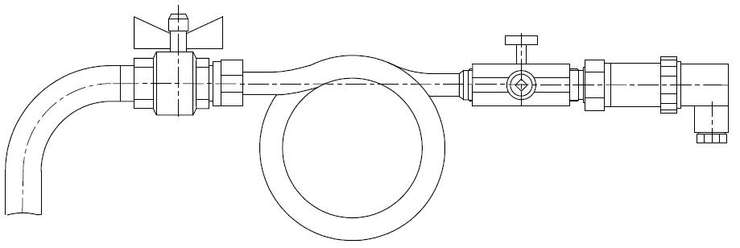 | 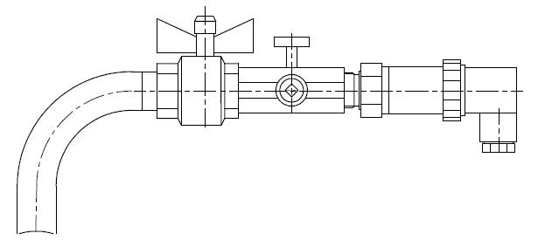
количество, шт.

Давление, МПа: | 1,0 |  | 1,6 |  |  | длина кабеля, м
Примечания:

При заполнении карты заказа в прямоугольнике выбранной позиции ставится знак Х ,
значение параметра указывается в графе таблицы или прямоугольнике рядом с его наименованием
Ф.И.О. принявшего заказ _________ ______________ тел. _____________

